МИНИСТЕРСТВО НАУКИ И ВЫСШЕГО ОБРАЗОВАНИЯ РОССИЙСКОЙ ФЕДЕРАЦИИ
Федеральное государственное бюджетное образовательное учреждение высшего образования
«УЛЬЯНОВСКИЙ ГОСУДАРСТВЕННЫЙ ТЕХНИЧЕСКИЙ УНИВЕРСИТЕТ»
Факультет информационных систем и технологий
Кафедра «Вычислительная техника»
Дисциплина «Программирование робототехнических комплексов»

Лабораторная работа №2

«Построение карт с использованием SLAM»
Вариант 3

Выполнил:
студент гр. ИВТАПбд-31
Вершинин Д.В.
Проверил:
Святов К.В.

Ульяновск, 2019
Техническое задание
- В среде V-REP необходимо с реализовать построение карты окружающего робота пространства с использованием библиотеки любой библиотеки SLAM (например, BreezySLAM) со сценой, разработанной в лаборатрной работе №1 в соответствии с вариантом.
Задание было обговорено с преподавателем и были внесены изменения.
Вместо библиотеки BreezySLAM, была взята библиотека под windows, построение карты окружающего робота пространства.
Задача построения сводилась к получению данных с лидара, подсчета Одометрии и передача полученных данных в отрисовке карты движения робота.
Данные с лидара:
Был переписан исходный код сенсора fastHokuyo, для того чтобы получать две отдельные переменные (lidarMeasuredData, distances), это было сделано для удобства получения данных с лидара, т.к. первоначально они собрались в одну закодированную строку, которую нужно было разбивать по разделителю и декодировать.
Рис.1. Исходный код сенсора fastHokuyo
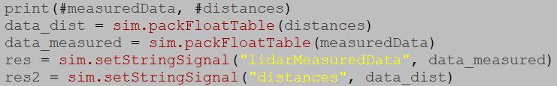
Рис.2. Измененный код сенсора fastHokuyo
Затем в коде можно с легкостью, без каких-либо разделителей получать данные слидара, после чего переведя их в читабельный вид, использую API Vrep, метод simxUnpackFloats и хранение их в массивах.
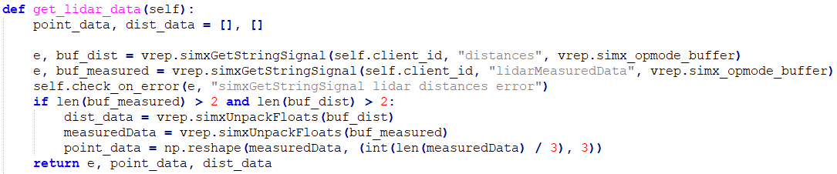
Рис.3. Метод получения данных с лидара
Затем по полученным данным подсчитываем Одометрия, для отслеживания данных о движении приводов для оценки перемещения и отслеживания положения робота.
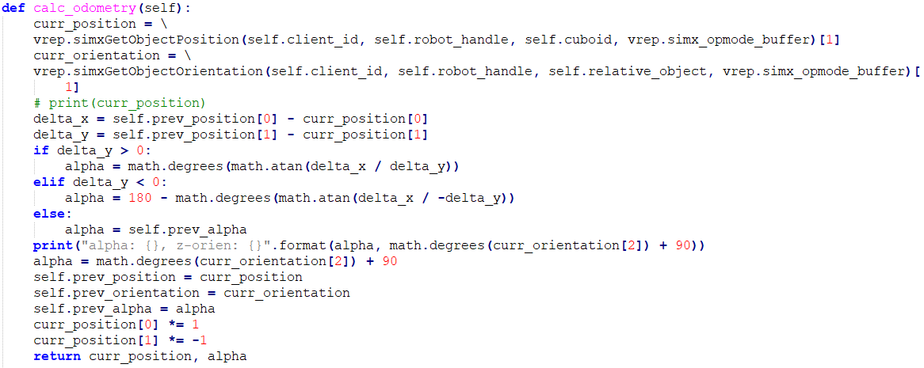
Затем все полученные данные отправляем в метод отрисовки карты. Эти методы описаны в классе под названием MAP, там задаются начальные параметры экрана цвет экрана, цвет лучей лидара. Существует 3 метода:
- Update - Метод обновляет карту
- show_map - Показывает карту. При нажатии на кнопку "s" сохраняет карту в директорию скрипта.
- draw_lidar_data - Производит отрисовку данных в виде лучей, в случае если длина луча меньше максимальной (<95) значит, он врезается в стену и нужно ее сделать немного жирнее, чтобы точно детектилась.
Исходный код библиотеки смотреть в Приложении 1.
Получившийся результат
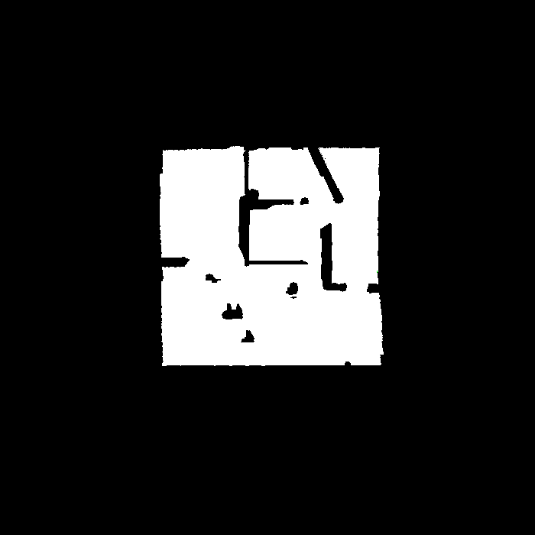

Приложении 1
Код программы
class Map – для отрисовки карты

import cv2
import math
import numpy as np
class Map(object):
def __init__(self, width, height, meters):
self.width = width
self.height = height
self.start_pos_x = width // 2
self.start_pos_y = height // 5
self.image = np.zeros((height, width, 3), np.uint8)
self.line_color = (255, 255, 255)
self.robot_color = (0, 255, 0)
self.ignore_dist = 300
self.scale_effect = 20
# Метод обновляет карту.
def update(self, pos, angle, lidar_data):
pos = [p * self.scale_effect for p in pos]
lidar_data = [dt * self.scale_effect for dt in lidar_data]
pos[0] += self.start_pos_x
pos[1] += self.start_pos_y
pos = (int(pos[0]), int(pos[1]))
# drawing lidar lines
self.draw_lidar_data(pos, angle, lidar_data)

# draw the vehicle as a circle
self.draw_robot(pos)
# show map
self.show_map()
# Показывает карту. При нажатии на кнопку "s" сохраняет карту в директорию скрипта.
def show_map(self):
cv2.imshow('SLAM', self.image)
k = cv2.waitKey(1) & 0xFF
# saving the map if 's' is pressed
if k == ord('s'):
cv2.imwrite('map.png', self.image)
# Производит отрисовку данных в виде лучей, в случае если длина луча меньше максимальной (< 95) значит
# он врезается в стену и нужно ее сделать немного жирнее, чтобы точно детектилась
def draw_lidar_data(self, pos, ang, lidar_data):
print("fir - {}, mid - {}, last - {}".format(lidar_data[0], lidar_data[684 // 2], lidar_data[684 - 3]))
angle = -30 - ang
angle_step = 240.0 / len(lidar_data)
for dist in lidar_data:
x = int(pos[0] + dist * math.cos(math.radians(angle)))
y = int(pos[1] + dist * math.sin(math.radians(angle)))
cv2.line(self.image, pos, (x, y), self.line_color, 1)
if dist < 95:
cv2.circle(self.image, (x, y), 5, (0, 0, 0), cv2.FILLED)
angle += angle_step

